السباحة الصدر:
تعد سباحة الصدر من الفعاليات المحببة للمراحل السنية كافة لسهولتها وادائها المميز بالنسبة لعملية التنفس، تشير المادة(7) من القانون الدولي للسباحة للهواة بأنه في السباحة على الصدر يجب ان يحتفظ الجسم على وضعه على الصدر من بداية اول سحبة للذراع بعد البدء وبعد كل دوران، ولا يسمح باللف على الظهر في اية لحظة من السباق. وعند نهاية السباق يجب ان يكون المس بالدين معا اما فوق او تحت مستوى الماء هذا من ناحية القانون الدولي لسباحة الصدر واما دخول هذه الفعالية في الدورات الأولمبية كان اول دورة أدخلت فيها سباحة الصدر هي دورة لندن 1908 وكان الأول بهذه الفعالية (فردرونيكهلمن) بزمن قدره (3:09:2) وكانت المسافة (200)م فقط واما مسافة (100)م فأدخلت في دورة المكسيك 1968.
- وضعية الجسم:
يكون الجسم في سباحة الصدر بوضع انسيابي ممتد اسفل سطح الماء واليدان تحت الماء من (6-8) انج، وراحة اليد للأسفل متجه قليلا للخارج. بينما يكون الراس في خط مستقيم ومتجه للأسفل ونثني الرجلان كاملا من الركبتين ثم تمتدان وتكون متجاورتين وتأخذ الوضع الافقي، ان هذا الوضع يساعد على داء عمل الرجلين والذراعين في المقاومة المعاكسة تحت سطح الماء. وكما هو مبين في شكل (1)
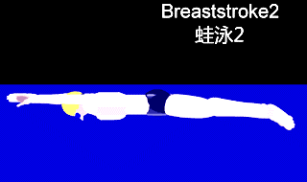

شكل (1) يوضح وضع الجسم في سباحة الصدر
- حركة الذراعين:
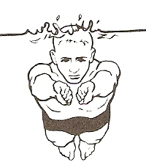
تؤدى الذراعين حركتهما سوية بجوار بعضهما البعض، اذ تبدأ من وضعهما الممتد عاليا اسفل سطح الماء من (8- 12) انجات وراحة اليد للاسفل ومتجه قليلا للخارج وتمتد الذراعين للامام وتتبعهما الكتفان حيث ان ذلك يساعد السباح على اشتراك عضلات حزام الكتف بفاعلية اكثر في أداء المرحلة لثانية من السحب، وكما هو مبين في الشكل (2)

شكل (2)/ يوضح وضع الذارعين واليد قبل البدئ بعملية سحب الذراعين

وفي هذه النقطة يغوص الجسم كاملا وكذلك الراس تحت الماء حيث ان التعديل في قانون سباحة الصدر يسمح بان يخوص الراس كاملا في الماء ما دام يخرج خارج الماء اثناء كل دورة كاملة، وهنا ننصح تجنب الغوص العميق للراس بعدها تتجه حركة السحب باليدين للجانب والاسفل.كما هو مبين في الشكل (3)
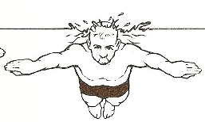

الشكل(3)/يبين حركة الذراع الى الجانبينواتجاه الكفين والاصابع

عندما تصبح اليدين باتساع الكتفين تبدأ انثناء المرفق للأعلى ثم زيادة ثني المرفق مع حركة اليدين للداخل. مع ملاحظة ان يكون المرفق للأعلى لكي يتمكن من سحب الماء للخلفوعندما تبدأ الحركة الثانية وهي السحبة للأسفل والسحبة للداخل يتغير عمق واتساع السحبة.وكما في الشكل(4).

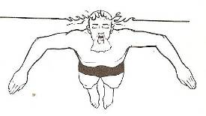

الشكل(4)/يبينحركة السحب للأسفل

ثم تقرب اليدان امام الصدر عند نهاية السحب للداخل، بعدها ثني الذراعين بقوة للداخل وتستمر حركة اليدين للأمام دون تردد وتمتد الذراعان للأمام بقوة.ويجب أن تكون ساعدا الذراعين بالسحبة للداخل بشكل عمودي قدر الإمكان والمرفقان عاليا والبقاء على هذه الحالة لغاية أن تمر الكفان تحتهما وكما في الشكل(5).
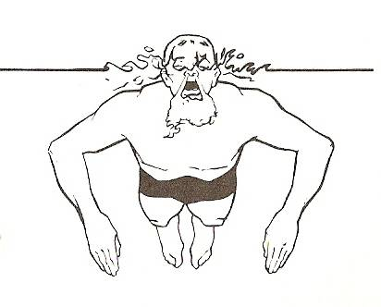

الشكل(5)/ يبين حركة الذراعين للداخل

عندها تتبعهما المرفقان والجزء العلوي من الذراعين للقيام بتنفيذ السحبة للداخل والضغط تحت الذقن، والقيام بتعجيل حركتهما من الخارج والى الداخل، وان يكون العمق والعرض للذراعين واضحا، وان الذراعين تنهيان مدهما للأمام من النقطة التي بدأت عملية سحبهما باتجاه الخارج.وكما في الشكل(6).
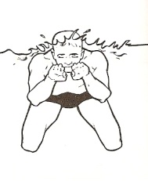

الشكل(6) بينحركة الذراعين عند بدء مرحلة الاستشفاء

3. ضربات الرجلين(الرفس):
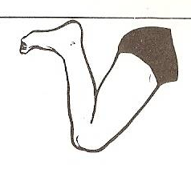
تؤدى حركة الرجلين في سباحة الصدر بصورة مماثلة معا بالتشابه مع الاحتفاظ بالكعبين والفخذين متوازيين تحت الماء، عند بداية السحب تكون الرجلين بامتدادها الكامل وتكون القدمين مؤشرة تبدأ حركات الرجلين والكاحلين للأعلى قدر الإمكان وخارج الوركين،وتبقى الركبتان متباعدتان عن الجسم، وتكون الركبتان والورك بارتخاء وتسحب القدمين باتجاه الامام الأعلى ويستمر السحب معا باتجاه الورك بينما تصل القدمان اسفل سطح الماء مباشرة،وكما في الشكل(7).

الشكل(7) يبين وضع الركبتين ولكاحلينعند البدء بضربات الرجلين
وهنا يراعي تدوير القدمين عند بداية دفع الرجلين بعدها تدفع الرجلين على الخلف الجانب ويكون باطن القدم باتجاه الخلف وتحصل هذه الركة بمرونة الكاحل، حيث يقوم السباح بدفع الرجلين بأتساع والأصابع مؤشرة إلى الخارج،ومن ثم الدفع للخلف وبعمق.وكما في الشكل(8).
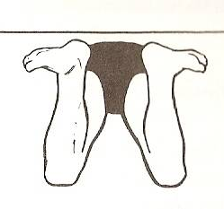

الشكل(8) يبينحركة الدفع للخلف ووضعالقدمين وتباعدهما عن بعضهما وعن الوركين

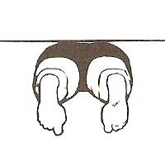
وهذه نقطة مهمة في سباحة الصدر وبعدها تمتد الرجلان بزيادة سرعتها لتحقيق اقصى دفع بالقدمين عندها تكون الرجلان متوازية واحدة مقابل الأخرى دون اختلاف في الدفع. في هذه النقطة يجب ان تكون الرجلان بامتدادها الكامل قبل ضمها وتكون القدمين مؤشرة الى الخارج وهذه حركة الرجلين تعطي للسباح السرعة والقوة والاقتصاد بالحركة بالإضافة الى تقليل المقاومة،وهذا ما يساعد في استشفاء الرجلين بشكل سريع وهادئ.وكما في الشكل(9).

الشكل(9) /يبين مرحلة حمل الكاحلين للأعلى والرجوع الى الوضع الاولي لعملية الانسياب

4 – التنفس:
ان ضبط عملية التنفس هي من اهم الأمور التي تساعد على التوقيت الجيد في سباحة الصدر، وهو بان يرتفع الراس عاليا عند ثني الذراعين بقوة للداخل عند نهاية السحب وياخذ السباح الشهيق عندما يصل الجسم الى اعلى نقطة له عندما يظهر الكتفان وعلى الظهر خارج الماء حيث ان السباح يأخذ الشهيق دون الحاجة الى رفع الراس عن عمد وكما هو موضح في الشكل (10)
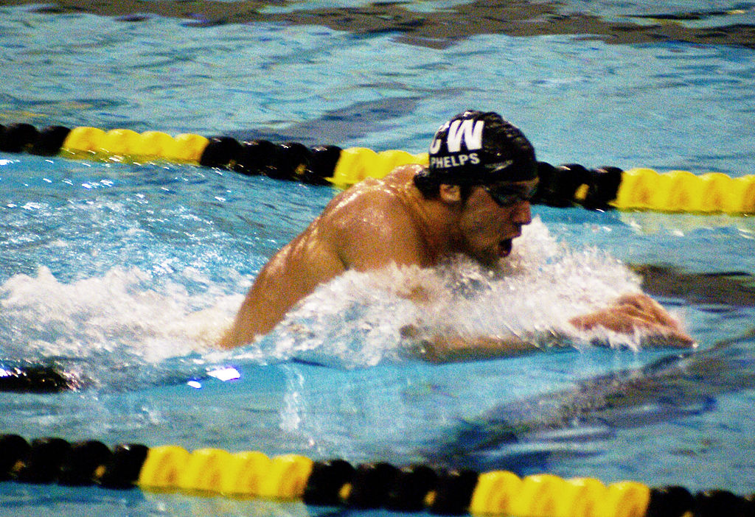

شكل (10) يوضح حركة التنفس في سباحة الصدر

5- التمارين المساعدة:
- رفس بالرجلين بمساعدة لوح الطفو والراس الى الأعلى.
- رفس بالرجلين بمساعدة لوح الطفو والراس الى الأسفل.
- رفس بالرجلين والذراعين ممتدة الى الامام.
- تمرين لحركة الذارعين في سباحة الصدر من الوقوف في الماء (منطقة الضحل).
- تمرين من الوقوف حركة الذراعين يؤدي الحركة كاملة مع التنفس.
- تمرين الرجلين من الجلوس في منطقة الضحل.
- سباحة الصدر فقط بدون استخدام الذراعين وبقاء الذراعين بجوار الجسم ضربتين بالرجلين وفي نهاية الضربة الثانية يأخذ التنفس.

